🤝 Contrat de Partenariat Commercial

Partie I : L'Entreprise A (Horny's)
- Nom Commercial : Horny’s
- Siège Social : Bâtiment Horny’s (Mirror Park, Mirror Drive East)
- Représentant Légal : Wyatt Collins
- Fonction du Représentant : PDG

Partie II : L'Entreprise B (Nova Security)
- Nom Commercial : Nova Security
- Siège Social : Bâtiment Nova Security (La Mesa, Popular Street)
- Représentant Légal : Alina Wolf
- Fonction du Représentant : PDG

Article 1 : Objet du Contrat
Le présent contrat a pour objet d'établir les termes et conditions d'un partenariat commercial et collaboratif entre l'Entreprise A (Horny's) et l'Entreprise B (Nova Security) dans le but de fournir de la nourriture pour l’entreprise B.

Article 2 : Description des Engagements
Chaque partie s'engage à respecter les obligations suivantes :
- Engagements de l'Entreprise A (Horny's) :
  - Accorder une remise de 40% sur les boissons/nourriture au personnel du Partenaire
  - Promouvoir le Partenaire lors des événements tenus à Horny's, ou sur le site Internet de l’entreprise A..
- Engagements de l'Entreprise B (Partenaire) :
  - Promouvoir le Partenaire lors des événements tenus Nova Security, ou sur le site Internet de l’entreprise B.

Article 3 : Durée et Résiliation
- Durée : Le présent contrat est établi pour une durée indéterminée de, commençant le [06/12/2025].
- Résiliation : Chaque partie peut mettre fin à ce contrat de manière anticipée en cas de manquement grave aux obligations par l'autre partie, ou moyennant un préavis de 48h00.

Article 4 : Confidentialité et Image
Les informations échangées dans le cadre de ce partenariat sont confidentielles et ne devront pas être divulguées à des tiers. Les deux parties s'engagent à maintenir une image professionnelle et respectueuse de l'autre entreprise et de la législation de San Andreas.

Article 5 : Responsabilité
Chaque entreprise est responsable de ses propres actes et de ceux de son personnel. Aucune des deux parties ne pourra être tenue responsable des agissements illégaux ou des délits commis par l'autre partie.

Article 6 : Droit applicable et Litiges
Ce présent contrat est soumis à la législation de l’État de San Andreas. En cas de litige, les deux parties s’efforceront de le résoudre à l’amiable. Si un accord n'est pas possible, les parties feront appel au gouvernement de San Andreas pour arbitrage.

Ce document engage la responsabilité des deux parties. Il ne peut être modifié sans leur accord mutuel écrit.
Signatures :
Pour l’Entreprise A (Horny's) : | Pour l’Entreprise B (Nova Security) :
Wyatt Collins | Alina Wolf
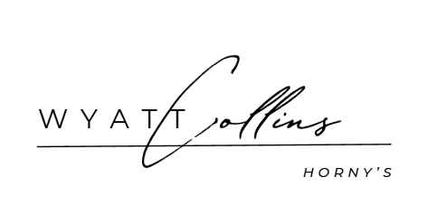  Signature : | 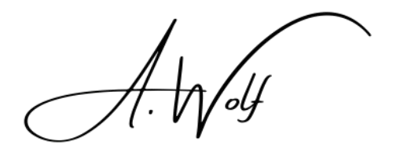  Signature :
Signé le [06/12/2025] | Signé le [06/12/2025]

